***Список знайдених дефектів за допомогою розширення axe DevTools***

Головна сторінка сайту <https://rozetka.com.ua/ua/> має 24 дефекти. З 24 дефектів наявно 6 критичних та 18 серйозних (рис. 1 та рис. 2).

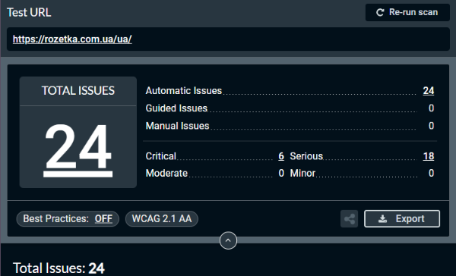

Рис. 1 – Загальна кількість дефектів

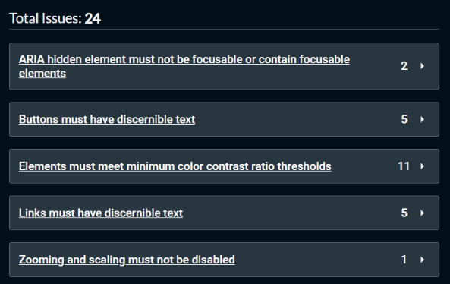

Рис. 2 – Дефекти головної сторінки

**Способи виправлення дефектів:**

1. **ARIA hidden element are not be focusable or contain focusable elements.** Це повідомлення звітує про те, що на сайті використовується атрибут ARIA aria-hidden = “true” для прихованого елемента, але цей елемент сам по собі є фокусованим. Це може створювати проблеми для користувачів, які використовують клавіатуру або інші асистивні технології для навігації по веб-сторінці. ***Щоб виправити це*** потрібно щоб елемент з атрибутом aria-hidden = “true” не був фокусованим. Для цього слід встановити атрибут tabindex = “-1” для цього елемента, або взагалі видалити атрибут tabindex, якщо елемент не потребує фокусу для функціонування.
2. **Buttons must have discernible text**. Цей дефект повідомляє про те, що кнопка не має визначного тексту, який можна інтерпретувати користувачами, зокрема тими, які використовують програмне забезпечення для читання екрану. Це може зробити кнопку незрозумілою або недосяжною для деяких користувачів. ***Щоб виправити це***, потрібно додати текст до кнопки або використати атрибути ARIA для забезпечення альтернативного тексту для кнопки.
3. **Elements must meet minimum color contrast ratio thresholds.** Ця помилка вказує на те, що контраст між кольором переднього плану та кольором тла недостатній і не відповідає мінімальним пороговим значенням контрасту WCAG 2 AA. Цей контраст є важливим для того, щоб текст був чітко видимим і читабельним для всіх користувачів, зокрема для тих, хто має певні обмеження в баченні. ***Для виправлення цієї помилки***, слід змінити колір переднього плану або колір тла таким чином, щоб досягнути потрібного контрасту.